测试1

一、判断题（本大题共10小题，每小题2分，共20分，正确打✓，错误打╳）
- 两个凸集的并集是凸集。（ ╳ ）
- 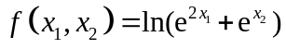是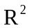上的凸函数。（ ✓ ）
- 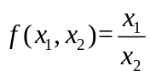在 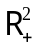上是凹函数。（ × ）
- 凸函数一定是拟凸函数。（ ✓ ）
- 函数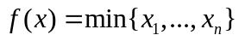是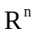上的凸函数。（ ╳ ）
- 在透视函数作用下，线段将被映射成线段。（ ✓ ）
- 任意仿射集合可以表示成一个线性方程组的解集。（ ✓ ）
- 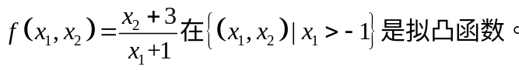（ ✓ ）
- 函数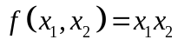在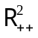上是拟凸函数。（ ╳ ）
- 二次规划（QP）问题对应的约束函数是仿射。（ ✓ ）
二、证明题（本大题共4小题，每小题5分，共20分）
- 证明函数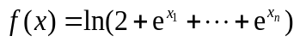 是凸函数。
证明: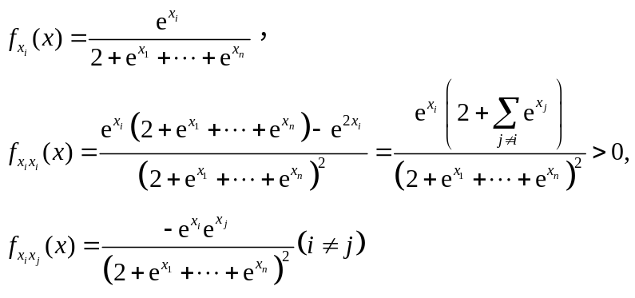
同时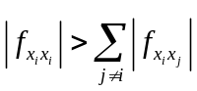可知函数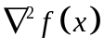严格对角占有矩阵，而且对角元素大于0，从而Hessian矩阵是正定的，即原函数是凸函数。

- 证明函数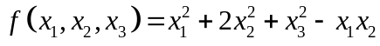是凸函数。
证明：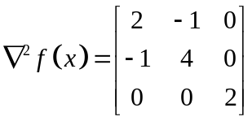，由于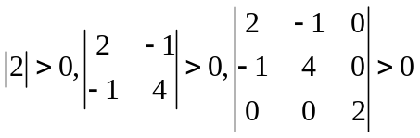，
即的顺序主子式大于零，从而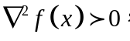即是正定矩阵。
由凸函数二阶判定条件可知是凸函数。（也可以通过特征值判定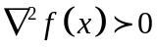）

- 证明函数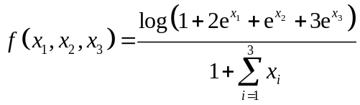是拟凸函数。
证明：对于函数f的任意下水平集合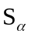
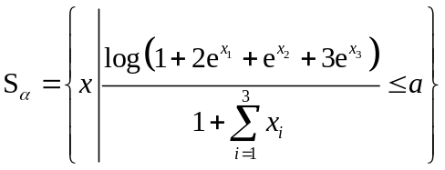
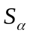下面证 为凸集。
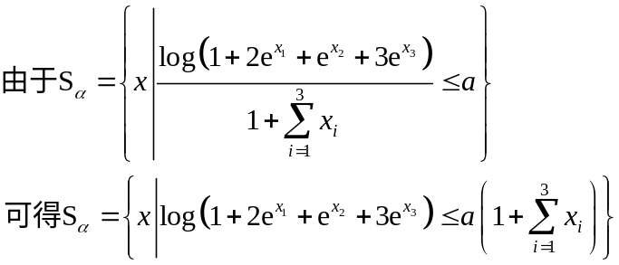

由于函数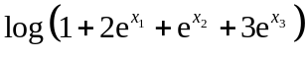为log-sum-exp形式函数，从而为凸函数，
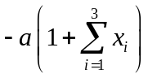为仿射函数，从而利用凸函数符合性质，可知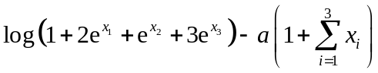为凸函数，从而可以看作凸函数的0-下水平集合，从而可知集合为凸集，因此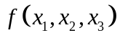是拟凸函数。

- 证明函数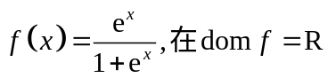上是对数-凹函数。
证明：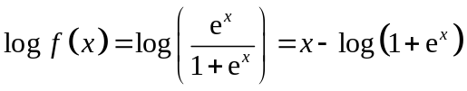
下证明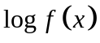为凹函数，即证明函数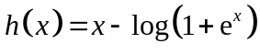为凹函数。
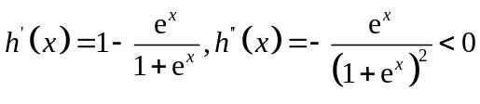
从而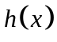是凹函数，因此是对数-凹函数。

三、 计算题（本大题共4小题，每小题5分，共20分）
请求出下列函数的共轭函数，其中函数f的共轭函数定义为：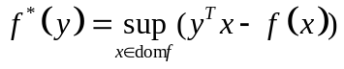
- 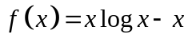
解：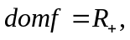
由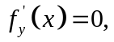可得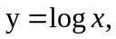且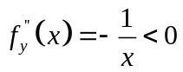，从而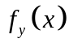在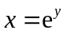处取得最大值。
因此，
- 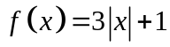
解：
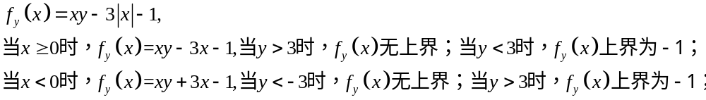
从而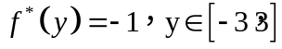
- 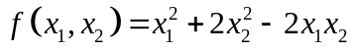
解：
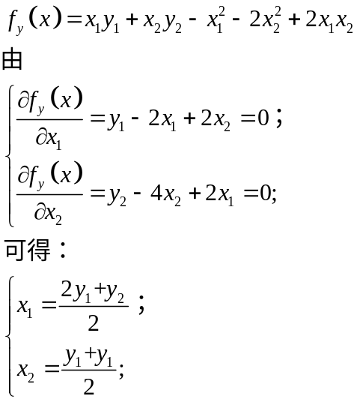
从而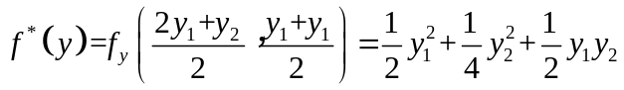

- 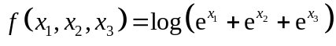
解：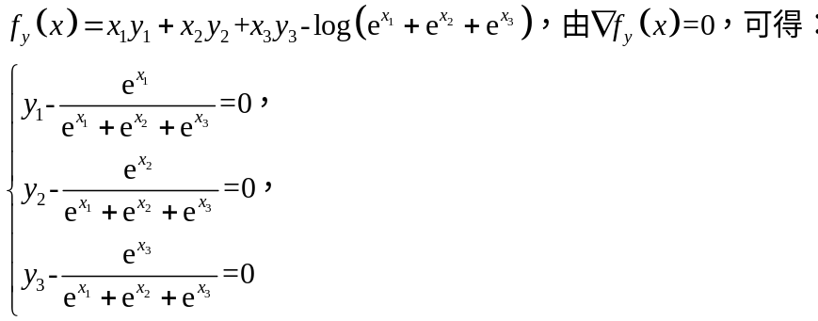
写出方程或求出梯度2分，从而可得：
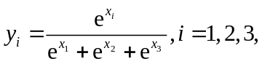当且仅当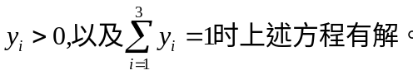
从而：
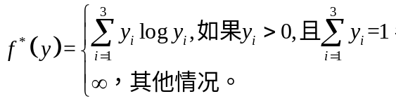

四、 应用题
- 针对如下优化问题：
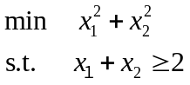
- 该优化问题是否为凸优化问题，为什么？
- 写出该问题的对偶函数和KKT条件,并求出对偶问题的最优解，强对偶性是否成立？

